图 书 推 荐

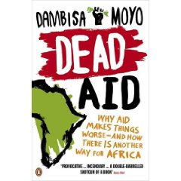
中文书名：《援助的死亡》
英文书名：DEAD AID: WHY AID IS NOT WORKING AND HOW THERE IS ANOTHER WAY FOR AFRICA
作 者：Dambisa Moyo
出 版 社：Penguin
代理公司：PFD/ANA
出版日期：2010年1月
页 码：208页
审读资料：电子稿
代理地区：中国大陆、台湾地区
类 型：大众社科
授权已授：2010年授权世界知识出版社，版权已回归

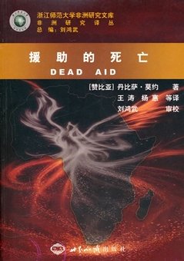
中简本出版记录
书 名：《援助的死亡》
作 者：（赞比亚）莫约
出版社：世界知识出版社
译 者：王涛、杨惠
出版年：2010年10月
页 数：132页
定 价: 36元
装 帧：平装

内容简介：

作者丹比萨·莫约，赞比亚裔经济学家，英国牛津大学经济学博士。她曾在高盛投资银行工作多年，现在世界银行做政策顾问和研究工作，长期关注非洲发展问题。在本书中，作者尖锐批评了过去数十年西方主导下的国际社会对非援助政策，认为这种带有支配性、居高临下的援助不仅对改善非洲民生状态和推进发展进程无效，反而让非洲深陷依赖外援的陷阱。非洲需要的不是恩赐性的援助，非洲需要的是可以开发这块大陆巨大发展潜力的平等贸易、投资与经济合作，而与中国这样的新兴国家合作将给非洲带来改变命运的历史性机遇。
作者简介：

丹比萨·莫约（Dambisa Moyo），赞比亚人，在哈佛大学肯尼迪政府学院获得公共管理硕士学位，在华盛顿大学获得工商管理硕士学位，在牛津大学获得经济学博士学位。先后在高盛银行，巴莱克银行，世界银行等知名机构工作。 目前，莫约专注于全球债务问题与国际经济问题的分析与研究。

《援助的死亡》目录
译序：丹比萨·莫约：其人其书 （刘鸿武）
序言（尼尔·弗格森）
前言
引言
第一部分 援助的世界
第一章 援助的神话
第二章 援助简史
第三章 援助不起作用
第四章 增长的无声杀手
第二部分 没有援助的世界
东戈共和国
第五章 援助依赖模式的彻底反思
第六章 资本解决方案

谢谢您的阅读！
请将反馈信息发至：夏蕊（Susan Xia）
安德鲁·纳伯格联合国际有限公司北京代表处
北京市海淀区中关村大街甲59号中国人民大学文化大厦1705室
邮编：100872
电话：010-82504406
传真：010-82504200
Email：susan@nurnberg.com.cn
网址：http://www.nurnberg.com.cn
微博：http://weibo.com/nurnberg
豆瓣小站：http://site.douban.com/110577/
微信订阅号：ANABJ2002

